Kaffka Margit

Kaffka Margit, teljes nevén Kaffka Margit Emília Johanna, névváltozat: Kafka (Nagykároly, 1880. június 10. – Budapest, 1918. december 1.) író, költő.
Ady Endre a „nagyon-nagy író-asszony”-nak nevezte a magyar irodalom egyik legjelentősebb női íróját, a Nyugatnemzedékének fontos tagját. Indulását nemcsak Kiss József és A Hét íróköre befolyásolta, hanem – saját vallomása szerint – Szabolcska Mihály is.
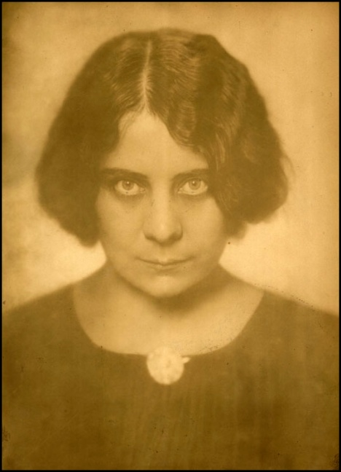

Életpályája
Apja Kaffka Gyula (1851–1886) főügyész volt, de korán meghalt, így a család szerény körülmények között élt. Anyja Urai Uray Margit (1860–1934). 1880. június 15-én keresztelték. Ösztöndíjasként tanult Miskolcon, a szatmári irgalmas nővérek tanítóképző zárdájában, ennek fejében egy évet tanított a városban. Ezután Budapesten tanult tovább, és 1902-ben az Erzsébet Leányiskolában polgári iskolai tanári oklevelet szerzett. Visszatért Miskolcra, és a polgári leányiskolában tanított irodalmat és gazdaságtant; tanítványai imádták. Itt jelentek meg első írásai is, versek, novellák, és ekkoriban vált a Nyugat állandó munkatársává is. Szoros baráti kapcsolatban állt Kosztolányival, Babitscsal, Szabó Dezsővel és Balázs Bélával is.
1905. január 5-én ment férjhez Fröhlich Brúnó erdőmérnökhöz. A következő évben született meg gyermekük, László. Férjét 1907-ben a Földművelődés ügyi Minisztériumba helyezték, így Kaffka elszakadt az általa nem kedvelt Miskolctól, de a pár házassága néhány év alatt tönkrement, elváltak. Budapesten 1910–1915 között tanárként dolgozott, közben 1914. augusztus 18-án Szegeden férjhez ment Bauer Ervin elméleti biológushoz, Balázs Béla testvéréhez. Az első világháború kezdetekor elhagyta a tanári pályát, és csak a szépirodalomnak élt.
1912-ben jelent meg első (és talán legfontosabb) nagyregénye, a Színek és évek, amely az értékeit vesztett dzsentritársadalommal és a századfordulón élő nők sorsával foglalkozik. Másik nagy sikert aratott regényét, a Hangyabolyt – amelyben a zárdában töltött éveket idézi fel – 1917-ben adták ki.
Az I. világháború után, tizenkét éves fiával együtt a spanyolnáthajárvány áldozatává vált.

Művei
- Versek (1904)
- Levelek a zárdából (naplóregény, 1905)
- A gondolkodók és egyéb elbeszélések (elbeszéléskötet, 1906) Online
- Kaffka Margit könyve; Athenaeum, Bp., 1906
- Képzelet-királyfiak (meseregény, 1909)
- Csendes válságok (elbeszéléskötet, 1910) Online
- Költészettan. A polgári leányiskolák 4. osztálya számára; szerk. Frőhlichné Kaffka Margit, Istvánffyné-Márki Gabriella, Nagy Béla; Athenaeum, Bp., 1910 (A polgári leányiskolák magyar nyelv és irodalmi tankönyveinek sorozata)
- Csonka regény és novellák (elbeszéléskötet, 1911) Online
- Tallózó évek (verskötet, 1911)
- Süppedő talajon (elbeszéléskötet, 1912)
- Színek és évek (regény, 1912)
- Utólszor lyrán. Új versek. Anthologia a régebbi versekből; Athenaeum, Bp., 1913 (Modern könyvtár)
- Mária évei (regény, 1913)
- Szent Ildefonso bálja (elbeszéléskötet, 1914)
- Két nyár. Novellák; Nyugat, Bp., 1916 (Nyugat folyóirat könyvei)
- Állomások (regény, 1917)
- Hangyaboly (regény, 1917)
- Kis emberek, barátocskáim (ifjúkori írások, 1918)
- Az élet útján. Válogatott gyűjtemény régi és legújabb költeményeiből; Nyugat, Bp., 1918
- A révnél (elbeszéléskötet, 1918)
- Álom. Kaffka Margit kiadatlan elbeszélései; Franklin, Bp., 1942
- Kaffka Margit összes versei; Franklin, Bp., 1943
- Babamúzeum; Ifjúsági, Bp., 1951 (Kispajtások mesekönyve)
- Kaffka Margit válogatott művei; vál., bev. Bodnár György, sajtó alá rend. Szücs Éva; Szépirodalmi, Bp., 1956 (Magyar klasszikusok)
- Lázadó asszonyok. Összegyűjtött elbeszélések, 1-2.; sajtó alá rend. Kozocsa Sándor; Szépirodalmi, Bp., 1958
- Hullámzó élet. Cikkek, tanulmányok; vál., bev., jegyz. Bodnár György; Szépirodalmi. Bp., 1959
- Kaffka Margit összes versei; sajtó alá rend., jegyz., bibliogr. Kozocsa Sándor; Magyar Helikon, Bp., 1961 (Kis magyar múzeum)
- Marie, a kis hajó; Móra, Bp., 1962 (Kispajtások mesekönyve)
- Csendes válságok. Elbeszélések; összegyűjt., szerk., utószó Kozocsa Sándor; Szépirodalmi, Bp., 1969
- Levelek a zárdából. Elbeszélések; Kriterion, Bukarest, 1970
- Az élet útján. Versek, cikkek, naplójegyzetek; összegyűjt., szerk., bev., jegyz. Bodnár György; Szépirodalmi, Bp., 1972
- Képzelet-királyfiak; vál., szerk., utószó Győri János; Móra, Bp., 1980
- Mária évei; utószó Bodnár György; Bethlen, Sopron, 1994 (Kaffka Margit műveiből)
- Mirjam és Mária. Misztikus és mitikus elbeszélések; Bethlen, Bp., 1995 (Kaffka Margit műveiből)
- Kaffka Margit naplói; Nap, Bp., 2008 (Különleges könyvek)
- A lélek stációi. Kaffka Margit válogatott levelezése; sajtó alá rend., előszó, jegyz. Simon Zsuzsanna; Nap, Bp., 2010

Forrás: https://hu.wikipedia.org/wiki/Kaffka_Margit

